**TRABALHO PRÁTICO**

**COMPUTAÇÃO MÓVEL E UBÍQUA**

**VIRGÍNIA BARONI 8180597**

**LORRENE STACY 8170602**

**Problema**

Levando em consideração a crescente demanda por aplicativos que realizam o intermédio entre provedores de serviço e clientes, a necessidade contemporânea das pessoas de terem um maior controle sobre suas tarefas a partir de comandos realizados com o auxílio de um smartphone, e tendo em vista a sempre existente necessidade humana de cuidados pessoais, o aplicativo proposto para o presente projeto se apresenta como uma plataforma de comunicação entre os clientes de uma clínica de depilação e os provedores de serviço da mesma.

A fim de concretizar tal interação, o aplicativo promove duas frentes de usuários:

* Clínica: Responsável pelo mantimento dos tipos de serviços disponível e dos provedores responsáveis por tais serviços, dessa forma, sendo possível realizar o controle da agenda dos funcionários de uma determinada clínica.
* Cliente: Possibilitados a agendar horários com provedores específicos, além de ter acesso a um histórico dos serviços contratados por meio de um perfil de usuário. É também possibilitado a buscar por possíveis promoções disponibilizadas por uma determinada clínica.

As interações entre as entidades descritas, estão resumidas e descritas no diagrama de domínio da Figura 1.

**Tecnologias**

Para essa primeira interação do projeto foram construídas, usando a plataforma Android, as telas que englobam a identificação de usuários (login), o cadastro de clínicas, e a listagem de serviços e provedores.

Para tais implementações foram utilizadas os conceitos do RecyclerView (bem como seus adapters), AsyncTask (momentâneamente realizando operações simples, mas pensando na ideia de realizar operações mais custosas fora da Main Thread), e Fragments e Activities para o gerenciamento do ciclo de vida das telas como um todo.

Abaixo está descrito o uso de parte das bibliotecas de suporte de desenvolvimento Android usadas no desenvolvimento dessa primeira parte do projeto.

**Adapters:**

RecyclerView.Adapter

* com.example.lorreneogbonna.shavit.views.adapters.ServicosAdapter (listagem de serviços)
* com.example.lorreneogbonna.shavit.views.adapters.ProvedoresAdapter (listagem de provedores)

FragmentPagerAdapter, para o gerenciamento das tabs de Serviços e Provedores

* com.example.lorreneogbonna.shavit.views.adapters.ServicosAdapter.FragmentPagerAdapter

**AsynTasks**

Em ambos os casos para o carregamento das entidades que vão ser usadas dentro dos RecyclerView.Adapter acima mencioandos:

* com.example.lorreneogbonna.shavit.views.fragments.ServicosListFragment
* com.example.lorreneogbonna.shavit.views.fragments.ProvedoresListClinicaFragment

Link para o repositório no Github: **https://github.com/lorrenestacy/shavit-repo**

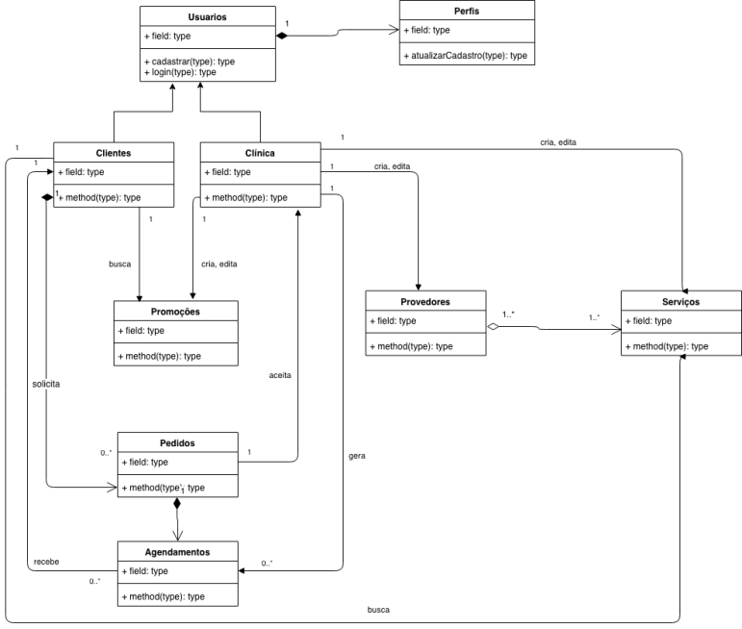

Figura 1 - Diagrama de Domínio

SCREENSHOTS  
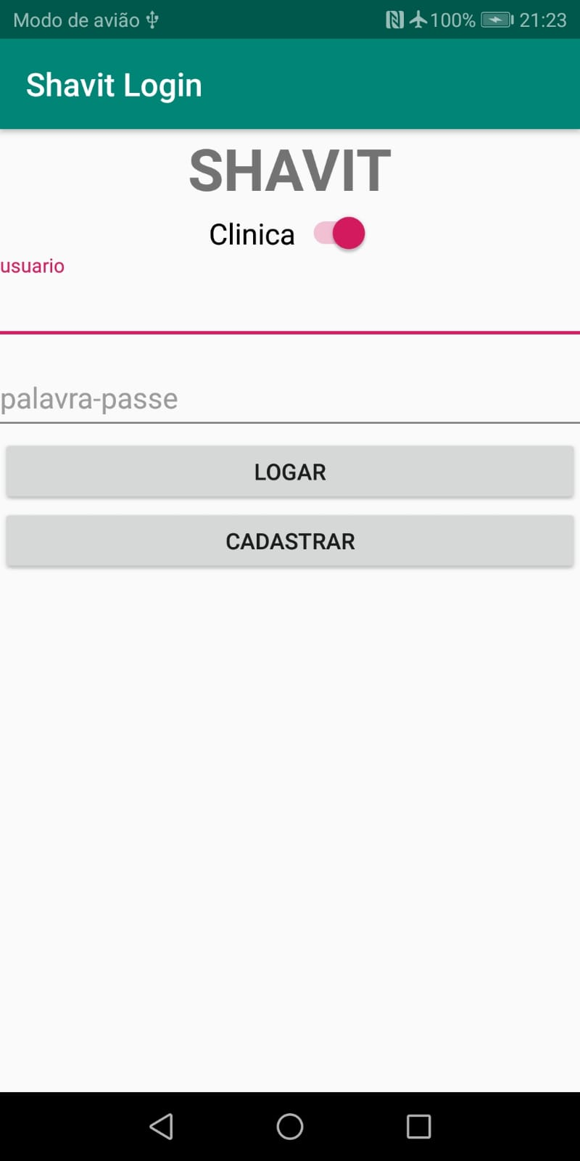  
Figura 2 - Tela de Login  
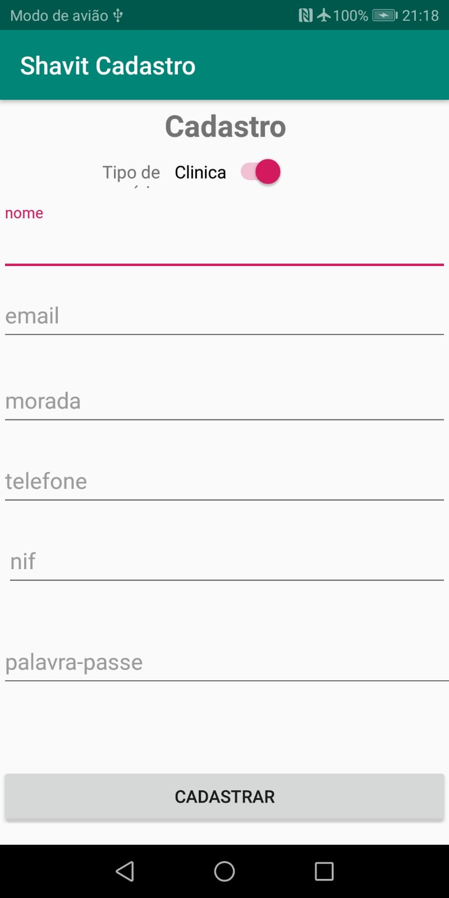  
Figura 3 - Tela de cadastro de clínicas  
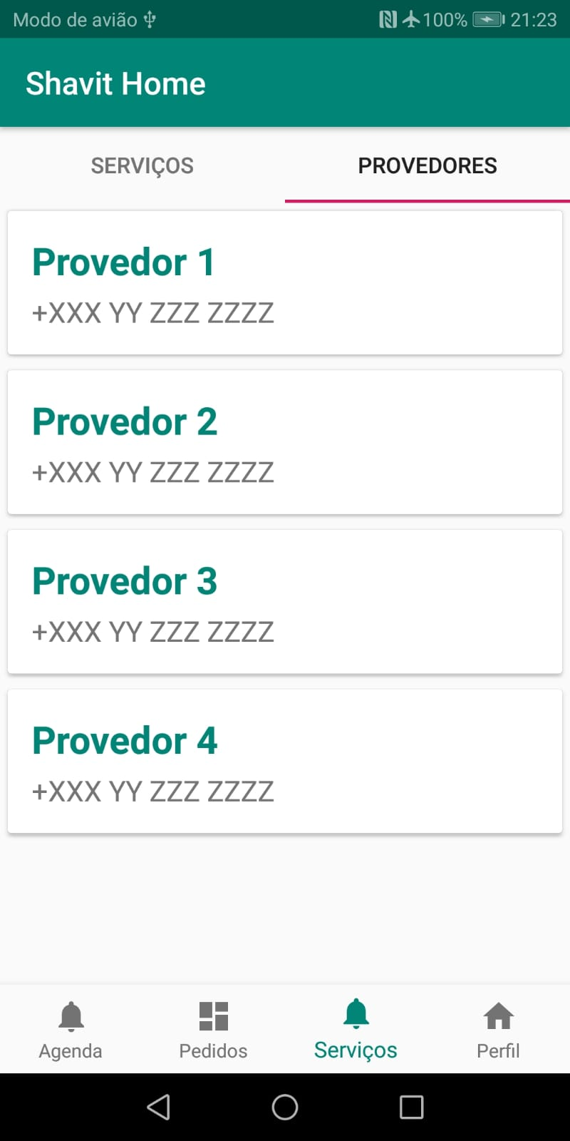  
Figura 4 - Tela de lista de provedores

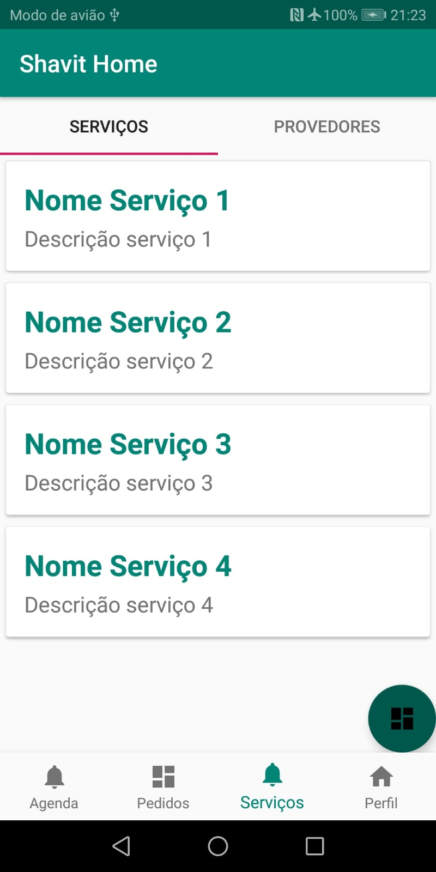

Figura 5 - Tela de lista de serviços